15-02 Nr. 5

Verkehrserziehung   
und Mobilitätsbildung in der Schule

RdErl. d. Ministerium für Schule und Weiterbildung   
v. 14.12.2009 (ABl. NRW. S. 38)[1]

Verkehrserziehung und Mobilitätsbildung ist der Schule als Teil ihres Unterrichts- und Erziehungsauftrags zugewiesen. Sie leistet einen Beitrag zur Sicherheits-, Sozial-, Umwelt- und Gesundheitserziehung. Ziel und Aufgabe schulischer Verkehrserziehung und Mobilitätsbildung ist es, die für eine reflektierte und verantwortliche Teilnahme in der Verkehrswirklichkeit erforderlichen Kompetenzen zu fördern. Dabei soll die Schule mit außerschulischen Partnern zusammenarbeiten.

Verkehrserziehung und Mobilitätsbildung ist Aufgabe aller Schulstufen und -formen und wird für Schülerinnen und Schüler mit sonderpädagogischem Förderbedarf unter Beachtung der behinderungsspezifischen Besonderheiten und der jeweiligen Förderschwerpunkte durchgeführt.

Verkehrserziehung und Mobilitätsbildung versteht sich - sofern nicht in den Lehrplänen verankert - als Querschnittsaufgabe aller Fachbereiche und kann in unterschiedlichen Formen, auch in Form von Projekten, umgesetzt werden.

Die Rahmenvorgaben zur Verkehrs- und Mobilitätserziehung (Schriftenreihe Schule in NRW Heft Nr. 5010 - BASS 15-04 Nr. 4) beschreiben die allgemeinen Aufgaben und Ziele der Verkehrs- und Mobilitätserziehung und geben für alle Schulstufen Hinweise zur Umsetzung im Fachunterricht, in Lehrgängen oder in fächerübergreifenden Projekten.

In Ergänzung zur Rahmenvorgabe werden in diesem Erlass die verkehrssicherheitsrelevanten Aspekte Schulwegtraining, Radfahrtraining und -ausbildung, Mofakurse und Begleitetes Fahren ab 17 gesondert ausgeführt:

1 Primarstufe

1.1 Schulweg- und Radfahrtraining

Am Schulanfang bildet der sichere Schulweg einen besonderen Schwerpunkt. Ziel ist es, dass die Schülerinnen und Schüler den eigenen Schulweg zunehmend selbstständig und sicher bewältigen. Dazu stehen Orientierungshilfen für Eltern im Online Portal des Ministeriums für Verkehr zur Verfügung. Daneben sind Schulwegpläne, die Einrichtung von Schüler- oder Elternlotsendiensten und Gehgemeinschaften (Walking Bus), sowie die Beförderung mit dem Schulbus weitere geeignete Mittel, das Gefährdungspotential für die Schülerinnen und Schüler zu vermindern.

Neben der eigenständigen Bewältigung des Schulwegs bildet das Radfahrtraining im Schonraum einen weiteren Schwerpunkt in der Schuleingangsphase. Es soll die Schülerinnen und Schüler befähigen, Fertigkeiten im Umgang mit dem Fahrrad zu entwickeln und ihr Umfeld bewusst wahrzunehmen, um sich sicher darin zu bewegen.

1.2 Radfahrausbildung

Das Radfahrtraining wird als Bestandteil einer umfassenden psychomotorischen Erziehung in Form einer systematischen Radfahrausbildung in den Klassen 3 und 4 fortgesetzt und soll zu einer Verbesserung des Verkehrsverhaltens der Schülerinnen und Schüler im öffentlichen Verkehrsraum beitragen. Die Radfahrausbildung schließt mit einer Lernzielkontrolle in Theorie und Praxis ab. Die fahrpraktischen Übungen können als schulische Veranstaltungen in Jugendverkehrsschulen durchgeführt werden.

Die Eltern sind vor Beginn des Radfahrtrainings und der Radfahrausbildung über Ziel, Organisation und Inhalte des Ausbildungsprogramms in geeigneter Weise zu informieren. Außerdem sollte ihnen Gelegenheit gegeben werden, bei der fahrpraktischen Ausbildung mitzuwirken. Ebenso sind sie über das Ergebnis der Radfahrausbildung zu informieren. Die Schulen arbeiten bei der Radfahrausbildung nach Möglichkeit mit den Verkehrssicherheitsberaterinnen und -beratern der örtlichen Polizeibehörde zusammen. Die Kooperation mit weiteren Partnern vor Ort wird empfohlen.

2 Sekundarstufe I

In der Sekundarstufe I nehmen die Schülerinnen und Schüler weitgehend selbstständig am Straßenverkehr teil und nutzen dazu unterschiedliche Verkehrsmittel. Eine differenzierte und die vier Bereiche Sicherheits-, Sozial-, Umwelt- und Gesundheitserziehung integrierende Mobilitätsbildung in der Schule befähigt zur reflektierten Wahl geeigneter Verkehrsmittel und wirkt der in dieser Altersgruppe häufiger vorkommenden Neigung zu Regelverletzungen und riskantem Verhalten entgegen.

2.1 Weiterführung der Radfahrausbildung

In den Klassen 5 und 6 wird die Radfahrausbildung fortgeführt. Die Schulen entwickeln dazu eigene Konzepte zur Umsetzung. Schwerpunkte sind die Verbesserung der Motorik und der Reaktionsfähigkeit sowie die Beherrschung komplexer Verkehrssituationen.

2.2 Mofakurse

Neben der Radfahrausbildung als verpflichtendem Bestandteil der Mobilitätsbildung können in der Sekundarstufe I Mofakurse durchgeführt werden (Klassen 8 und 9). Die Teilnahme an einem Mofakurs ist Grundvoraussetzung für den Erwerb der Mofa-Prüfbescheinigung gemäß § 5 Fahrerlaub[nis-Verordnung (FeV](https://www.gesetze-im-internet.de/fev_2010/)).

Die vorherige Teilnahme an der fortgeführten Radfahrausbildung in den Klassen 5 und 6 ist anzustreben. Für die Mofakurse gelten die Bestimmungen der Richtlinien zur Ausstellung einer Bescheinigung nach § 5 Absatz 2 Fahrerlaubnis-Verordnung ([FeV](https://www.gesetze-im-internet.de/fev_2010/)) durch Schulen (Anlage).

Die Bezirksregierungen stellen die Ausbildung von Lehrerinnen und Lehrern, die Mofakurse erteilen, in erforderlichem Umfang sicher.

3 Sekundarstufe II

In dieser Altersstufe erleben Jugendliche Mobilität zunehmend als Ausdruck individueller und freier Lebensgestaltung. Von daher ist die sicherheitsorientierte, auf eine nachhaltige Entwicklung bedachte und gesundheitsbewusste Verkehrsteilnahme Schwerpunkt der Mobilitätsbildung in der Sekundarstufe II. Kognitive, affektive und psychosoziale Aspekte des Verkehrsverhaltens sind Gegenstand des Unterrichts. Ziel ist es vor allem, die Risiken und Gefahren bei der Teilnahme am Straßenverkehr, insbesondere als Fahranfänger, durch die pädagogische Arbeit zu mindern.

In den Berufskollegs können die Mobilitätsbildung und die Unfallverhütung auch im Zusammenhang mit der Umsetzung von Aspekten der Arbeitssicherheit thematisiert werden.

3.1 Begleitetes Fahren mit 17

Junge Fahranfänger sind in hohem Maße unfallgefährdet. Mit dem Ziel, die Unfallzahlen bei Fahranfängern zu verringern, ist mit Rechtsverordnung vom 13. September 2005 (GV. NRW. S. 783) die rechtliche Voraussetzung für das Begleitete Fahren ab 17 geschaffen worden. Im Rahmen der Mobilitätsbildung in der Schule werden die 16-jährigen Schülerinnen und Schüler über die Möglichkeiten, am motorisierten Straßenverkehr teilzunehmen, umfassend informiert. Für die schulische Begleitung der Fahranfänger entwickeln die Schulen eigene Konzepte. Die Kooperation mit außerschulischen Partnern ist anzustreben.

4 Zusammenarbeit der Schule   
mit außerschulischen Partnern

Mobilitätsbildung nutzt die Vielfalt verschiedener Lernorte und berücksichtigt die Angebote außerschulischer Partner. Die Zusammenarbeit der Schule mit außerschulischen Einrichtungen ist grundsätzlich anzustreben und in allen Schulstufen und Schulformen zu pflegen (Polizei und Verkehrswachten, Verkehrsämter, Nahverkehrsbetriebe, Netzwerke, Umweltverbände etc.).

5 Jugendverkehrsschulen

Die Jugendverkehrsschulen sollten - wo möglich und zweckmäßig - als außerschulischer Lernort für die verkehrspraktischen Übungen genutzt werden.

Die pädagogische Arbeit in der Jugendverkehrsschule ist integrierter Bestandteil der Verkehrserziehung und Mobilitätsbildung in der Schule.

6 Lehrerausbildung und Lehrerfortbildung/Fachberatung

Im Laufe ihrer Ausbildung sollen die Lehramtsstudierenden die Möglichkeit erhalten, an mindestens einer verkehrspädagogischen Veranstaltung teilzunehmen. Im Vorbereitungsdienst sind Themen der Verkehrserziehung und Mobilitätsbildung verpflichtend zu behandeln. Verkehrserziehung und Mobilitätsbildung kann insoweit Gegenstand der Zweiten Staatsprüfung sein.

Fortbildungen zu Themen der Verkehrserziehung und Mobilitätsbildung werden im Sachunterricht der Primarstufe von den Kompetenzteams bei den Schulämtern angeboten. Fachliche Unterstützung für die Schulen leisten darüber hinaus die schulfachlichen Beraterinnen und Berater für Verkehrserziehung und Mobilitätsbildung oder die Koordinatorinnen und Koordinatoren für Verkehrserziehung und Mobilitätsbildung bei den Bezirksregierungen und in den Schulämtern.

Dieser Runderlass ergeht im Einvernehmen mit dem Innenministerium und dem Ministerium für Bauen und Verkehr *(jetzt: Ministerium des Innern und Ministerium für Verkehr)*.

|  |
| --- |
| Nachfolgend finden Sie die Anlagen zum Runderlass: |

Anlage

Richtlinie   
zur Ausstellung einer Bescheinigung   
nach § 5 Absatz 2 Fahrerlaubnis-Verordnung ([FeV](https://www.gesetze-im-internet.de/fev_2010/))   
durch Schulen

Gem. RdErl. d. Ministeriums für Bauen und Verkehr   
u.d. Ministeriums für Schule und Weiterbildung   
v. 03.07.2009 (MBl. NRW. S. 357)

Öffentliche Schulen oder private Ersatzschulen, die im Rahmen der Schulverkehrserziehung vom Ministerium für Schule und Weiterbildung *(jetzt: Ministerium für Schule und Bildung)* anerkannte Mofa-Kurse durchführen, sind befugt, Bescheinigungen nach Muster der Anlage 2 zu § 5 Abs. 2 [FeV](https://www.gesetze-im-internet.de/fev_2010/) (Ausbildungsbescheinigung - ***Anlage zur Richtlinie***) auszustellen. Hierbei gilt Folgendes:

1 Von der Befugnis zur Ausstellung einer Ausbildungsbescheinigung nach § 5 Abs. 2 [FeV](https://www.gesetze-im-internet.de/fev_2010/) darf nur mit Zustimmung des Schulträgers Gebrauch gemacht werden.

2 Eine Ausbildungsbescheinigung darf frühestens drei Monate vor Vollendung des 15. Lebensjahres ausgestellt werden, sofern eine Schülerin oder ein Schüler die Mindestausbildung gemäß Anlage 1 zu § 5 Abs. 2 [FeV](https://www.gesetze-im-internet.de/fev_2010/) durchlaufen hat. *(Hier nicht abgedruckt, da für Schulen nicht relevant.)*

Die Ausbildung an Schulen umfasst mindestens 18 Doppelstunden. Die Anteile von Theorie und Praxis sollen gleich groß sein. Die Teilnehmerzahl soll 20 nicht überschreiten. Die fahrpraktischen Übungen finden außerhalb des öffentlichen Verkehrsraumes statt.

Die Ausbildung kann in Zusammenarbeit mit Verkehrssicherheitsberaterinnen und -beratern der Polizei und/oder den örtlichen Verkehrswachten erfolgen.

Am Ende des Kurses führt die Kursleiterin oder der Kursleiter eine theoretische und fahrpraktische Lernzielkontrolle durch. Sie ist die Voraussetzung für die Erteilung der Ausbildungsbescheinigung.

3 Für die Durchführung der Mofa-Prüfung und die Aushändigung der Prüfbescheinigungen zum Führen von Mofas gemäß Anlage 2 zu § 5 Abs. 4 [FeV](https://www.gesetze-im-internet.de/fev_2010/) *(Hier nicht abgedruckt, da für Schulen nicht relevant.)* sind die Technischen Prüfstellen für den Kraftfahrzeugverkehr der im Land Nordrhein-Westfalen tätigen Technischen Überwachungsvereine zuständig.

4 Über die ausgestellten Ausbildungsbescheinigungen sind Listen zu führen, die mindestens drei Jahre lang aufzubewahren und auf Verlangen vorzulegen sind. Aufgrund dieser Liste können bei Verlust der Ausbildungsbescheinigungen Ersatzbescheinigungen ausgestellt werden. Die Ersatzbescheinigung trägt das Datum des Ausstellungstages, die Unterschrift des Ausstellers und den Stempel der bescheinigenden Schule. Die Ersatzbescheinigung ist in geeigneter Form als Ersatzdokument zu kennzeichnen. Die Ausstellung einer Ersatzbescheinigung ist in der Liste zu vermerken.

5 Diese Richtlinie ist am 15.08.2009 in Kraft getreten.

Anlage zur Richtlinie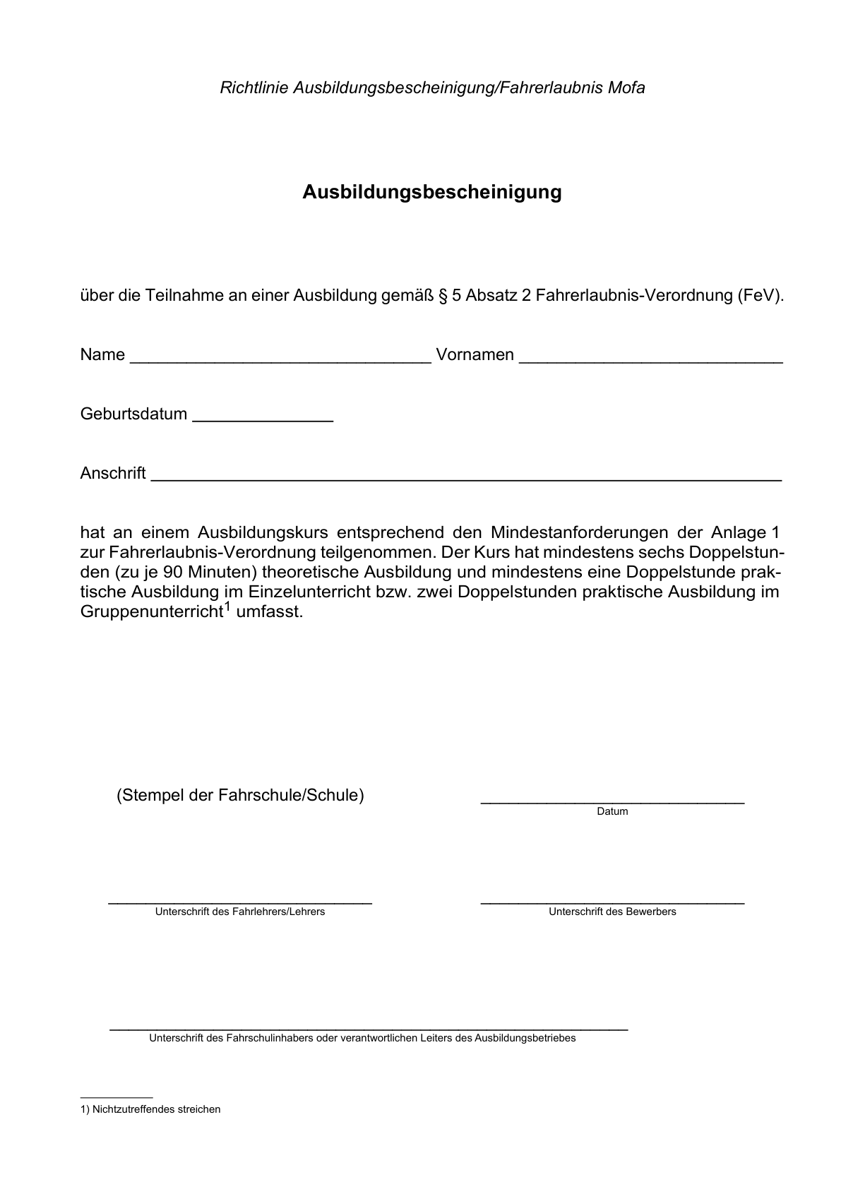

1. Bereinigt. Eingearbeitet:   
   RdErl. v. 20.04.2017 (ABl. NRW. 05/17 S. 42)